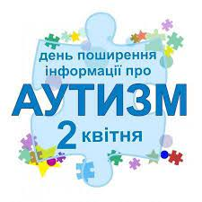

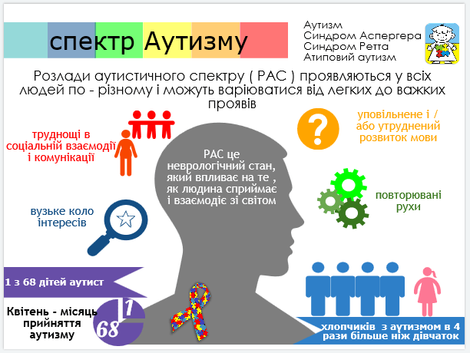

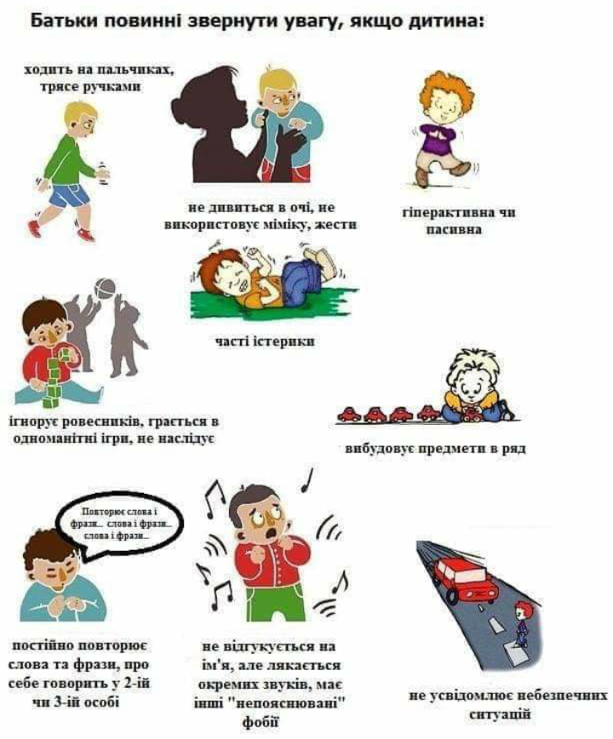

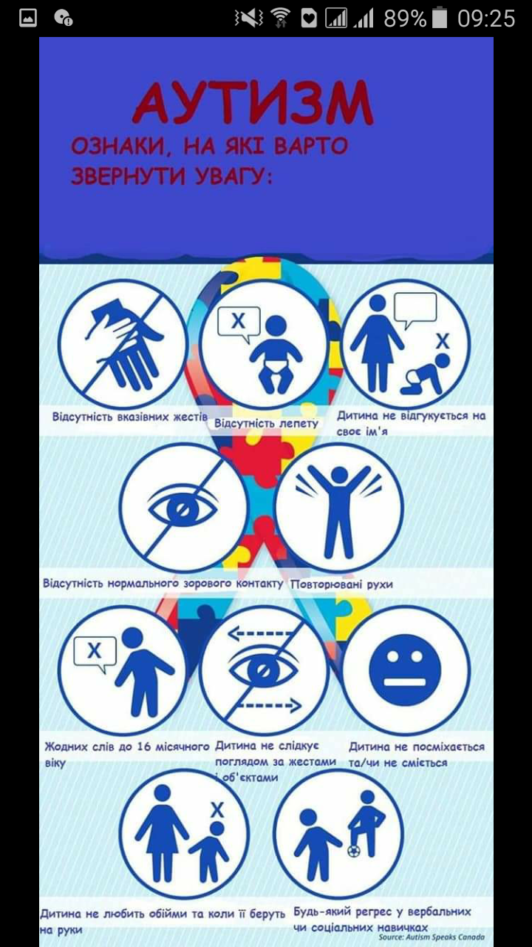

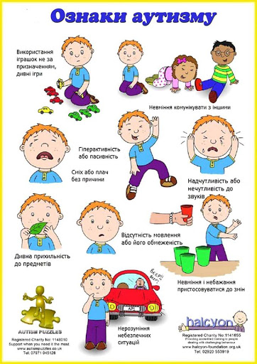

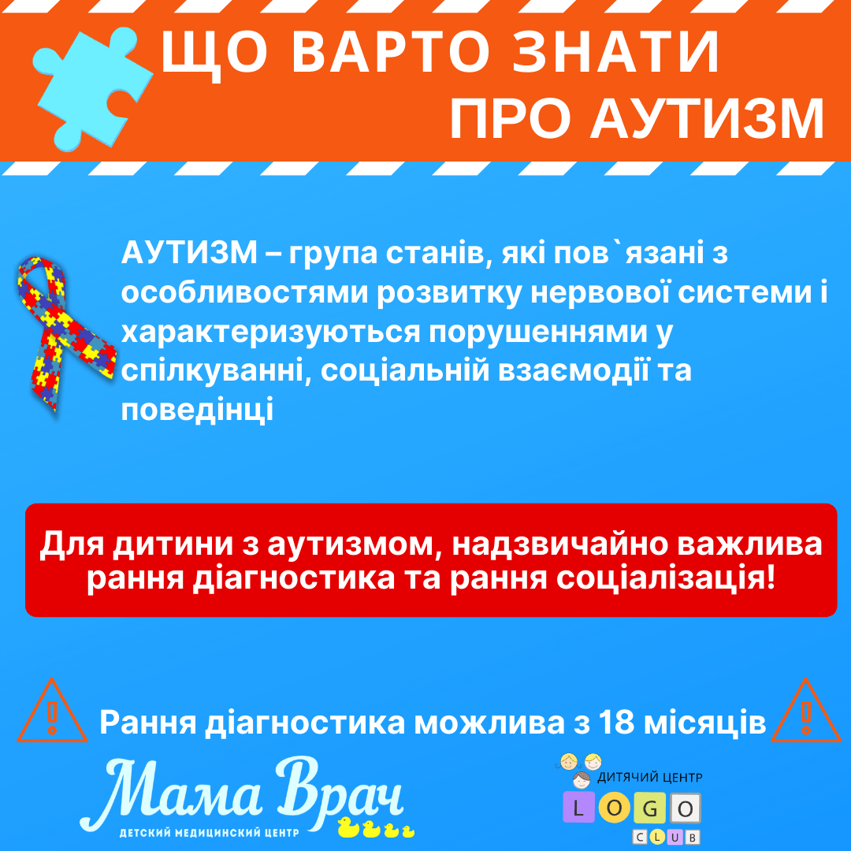

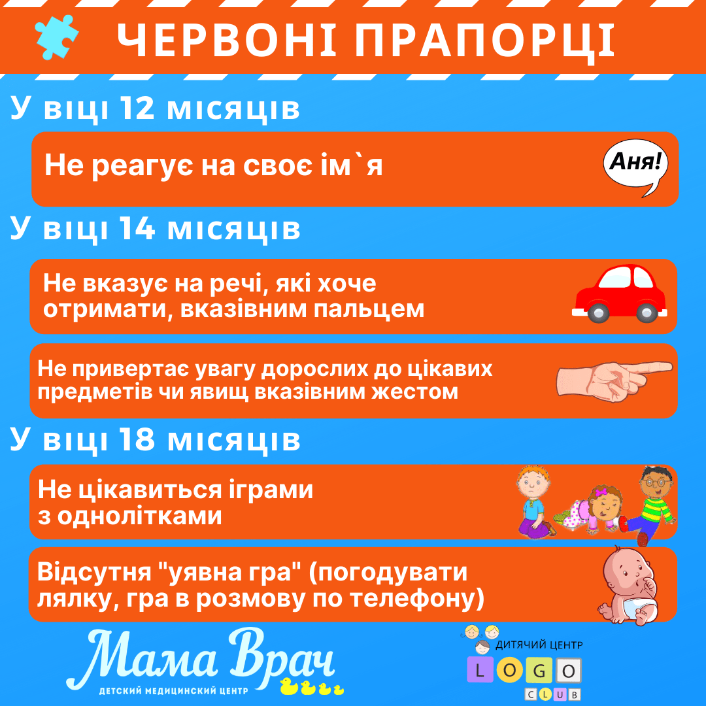

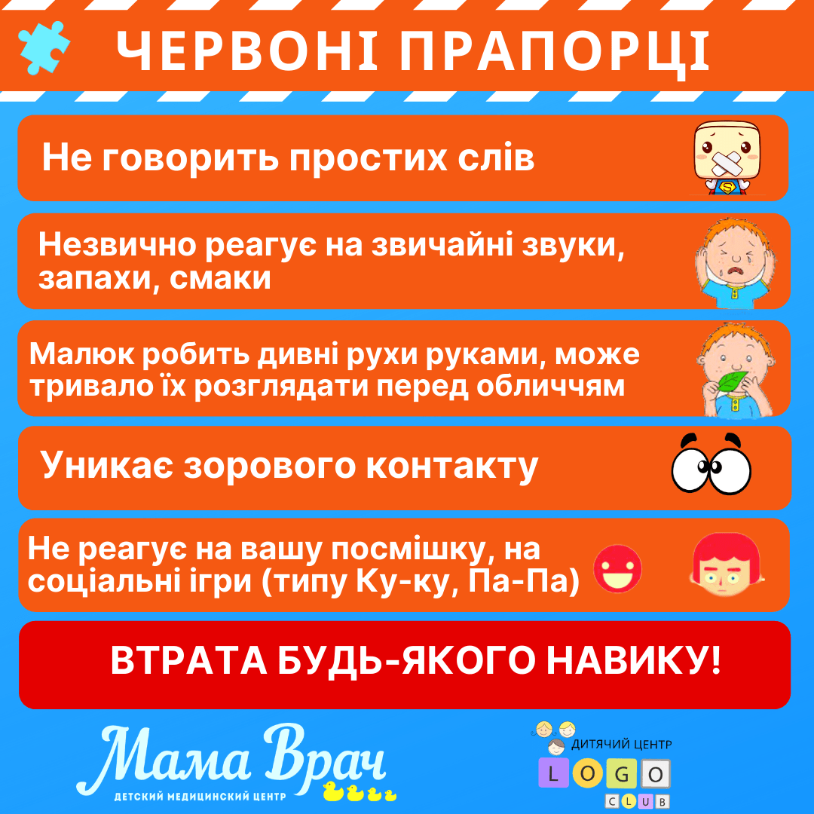

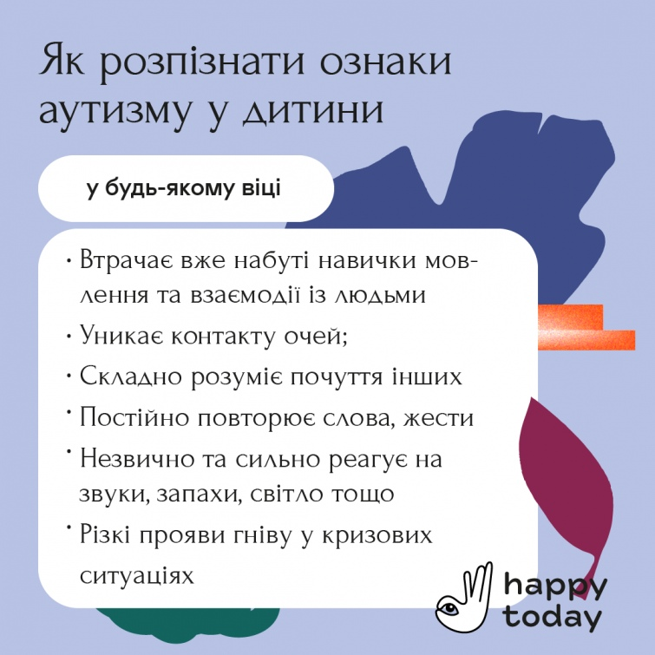

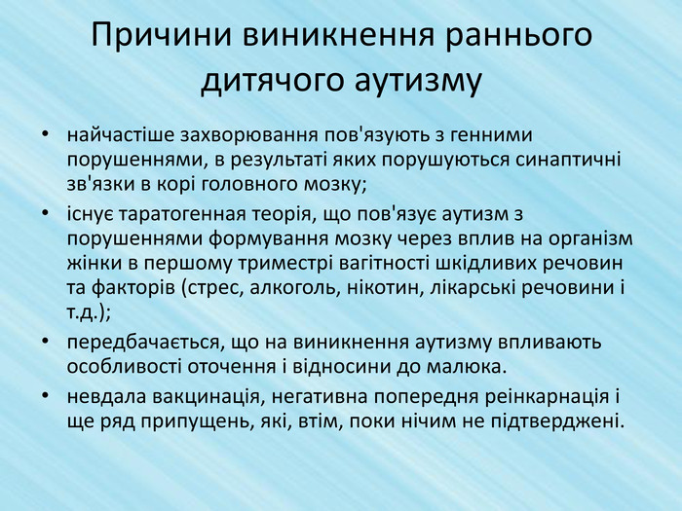

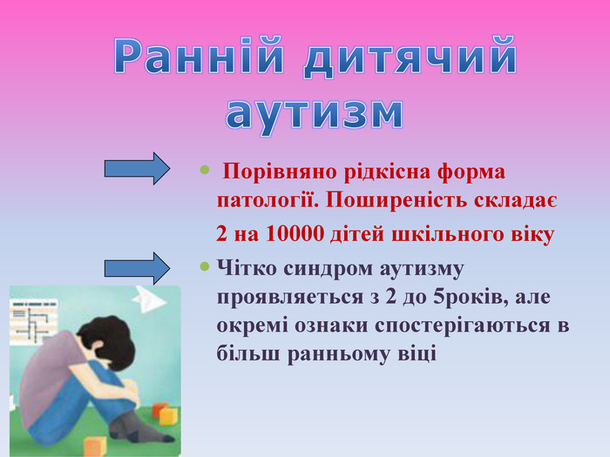

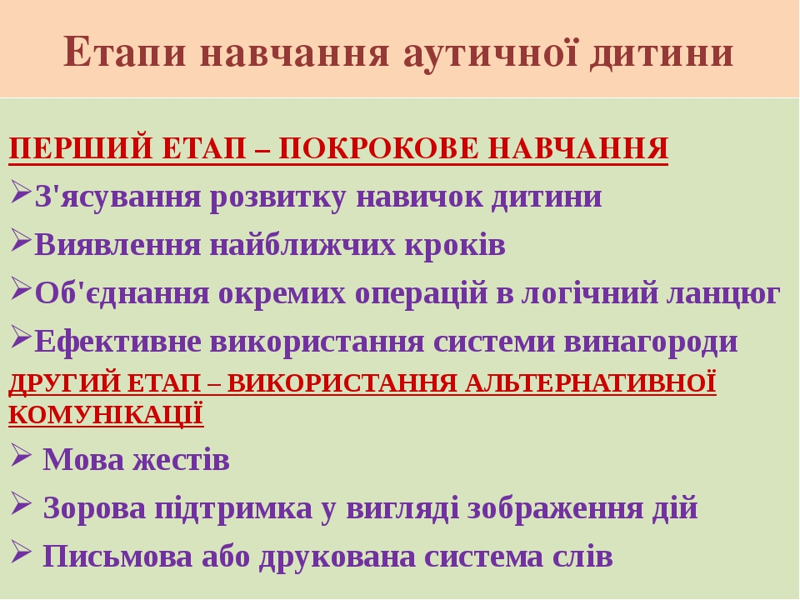

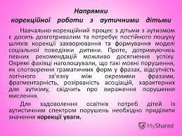

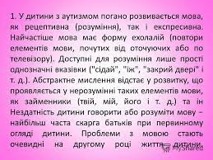

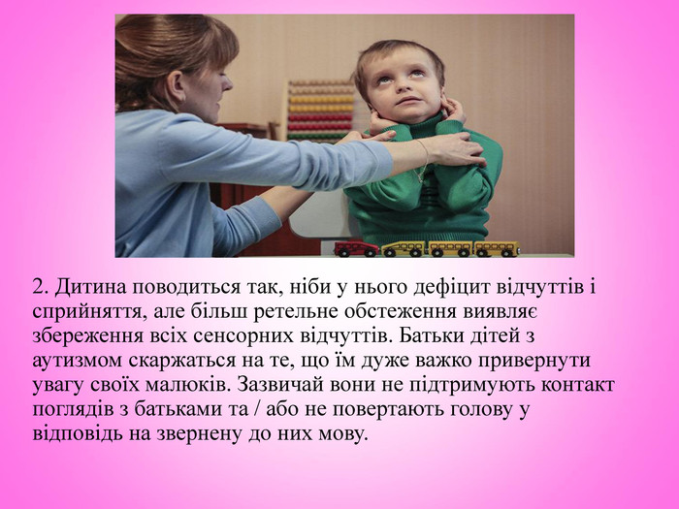

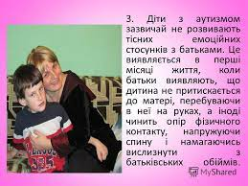

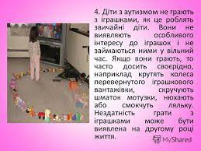

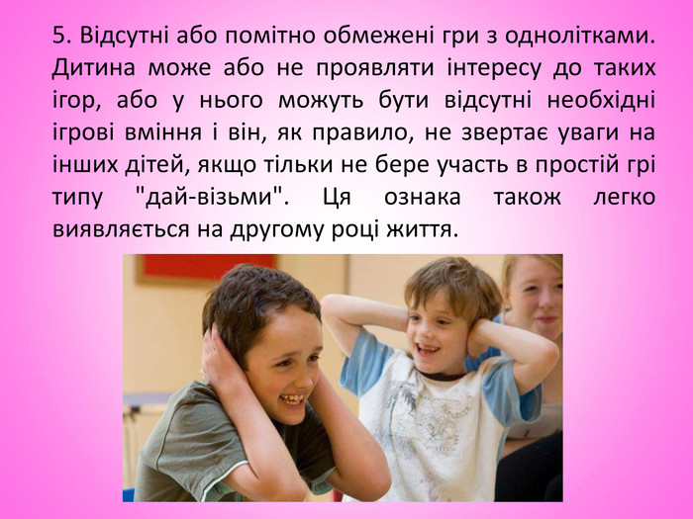

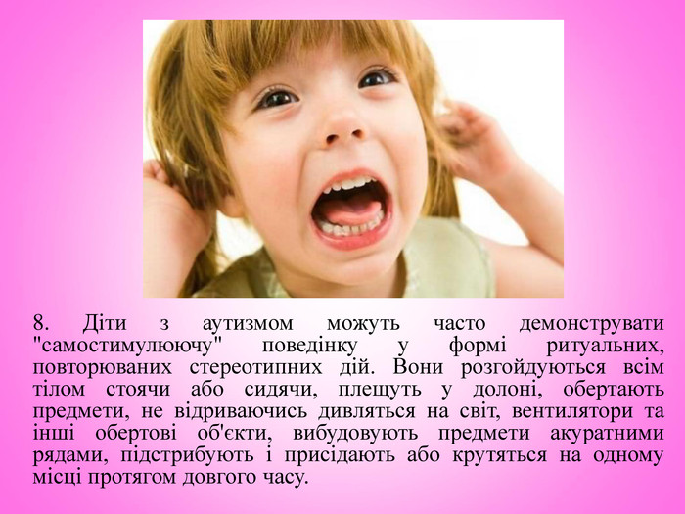

МІФИ І ФАКТИ ПРО АУТИЗМ

Міф 1: Аутизм – це хвороба
Факти: Розлади аутистичного спектру – це не хвороба, а стан, який виникає внаслідок порушення розвитку головного мозку і характеризується вродженим та всебічним дефіцитом соціальної взаємодії та спілкування. Аутизм неможливо вилікувати, проте з часом можна скоригувати і адаптувати людину до соціального життя.
Міф 2: Аутизм пов'язаний з вакцинацією
Факти: Численні дослідження доводять, що вакцини в принципі і вакцинація проти кору зокрема в жодному разі не можуть бути причиною розвитку аутизму у дітей. Розлади аутистичного спектру – це генетичне порушення, з ним народжуються, а не набувають через щеплення в дитинстві або в результаті неправильного виховання. Ураження мозку відбувається ще на етапі внутрішньоутробного розвитку плода.
Міф 3: Аутизм – рідкісне порушення
Факти: Аутизм більш поширений, ніж синдром Дауна, тому рідкісним назвати його навряд чи можна. За даними Всесвітньої організації охорони здоров'я (ВООЗ), 1 дитина зі 160 страждає розладом аутистичного спектру. В Україні зареєстровано понад 7 тисяч таких дітей (7 491 у 2017 році).
Міф 4: Всі люди з аутизмом – генії / мають порушення інтелекту
Факти: Люди з аутизмом різні. Так, серед них є ті, хто може вирішувати складні математичні задачі і володіє феноменальною пам'яттю, а є люди і з середніми здібностями. Люди з аутизмом можуть бути надзвичайно обдарованими, проте їм потрібно набагато більше часу, щоб навчитися чомусь дуже простому. Якщо у дитини є проблеми з інтелектом – це додатковий діагноз.
Міф 5: Люди з аутизмом замкнуті, не хочуть спілкуватися і їм ніхто не потрібен
Факти: Це не так. Як і всі, вони відчувають потребу в спілкуванні. Їм завжди є що сказати, просто складно це зробити. Тому потрібно вчасно знайти альтернативний спосіб комунікації. Їм дуже потрібна наша допомога, підтримка і розуміння.

